Проект работает успешно.

Архитектура проекта:

appeals-system/

├── controllers/

│ └── appealsController.js ← логика обработки запросов

├── models/

│ └── appealModel.js ← работа с базой данных

├── routes/

│ └── appealsRoutes.js ← маршруты API

├── .env ← конфигурация окружения

├── .gitignore ← игнорируемые Git-файлы

├── db.js ← подключение к MySQL

├── server.js ← основной запуск сервера

├── package.json ← описание зависимостей

1. Запуск сервера (сообщение в качестве проверки запуска):

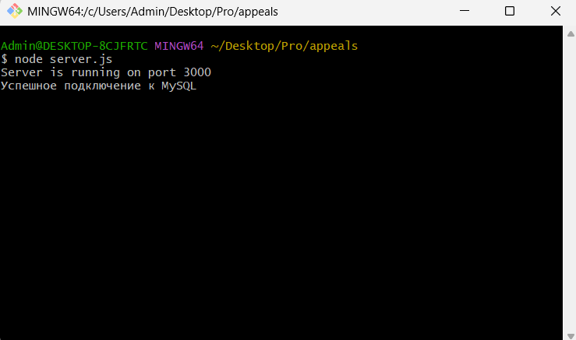

1. Для более детальной проверки используем postman:

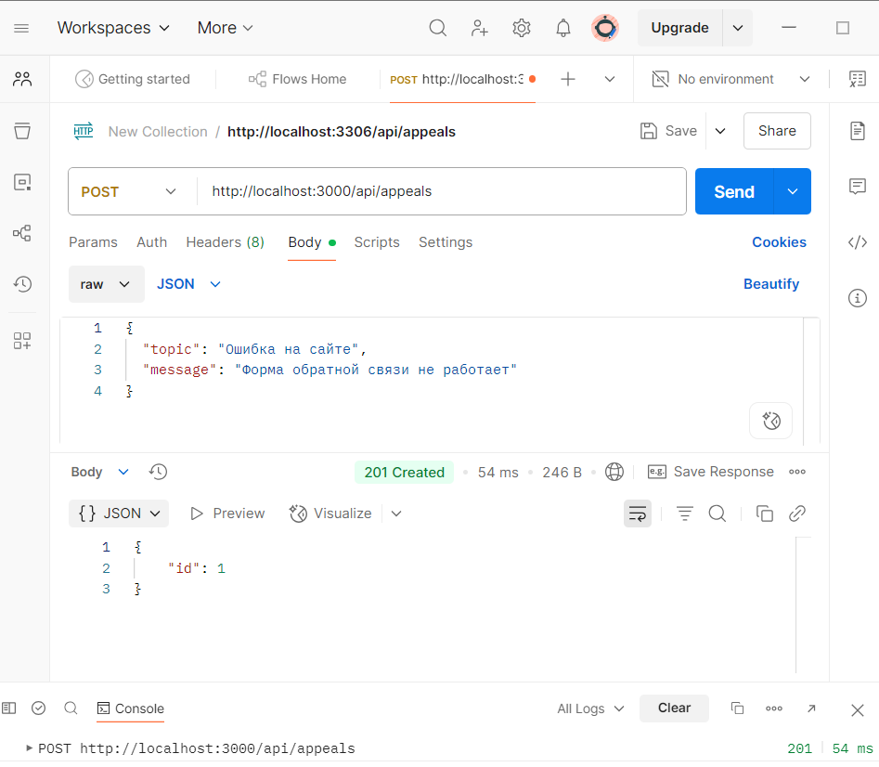

Как видим, все работает. Остается лишь отправлять запросы на сервер.

1. Установим валидатор:

